Вишу животињу обој жутом, а нижу зеленом бојом: |  |  |  | На коју клупицу да се попне Милана, да би била једнаке висине као Јован? Повежи линијом:
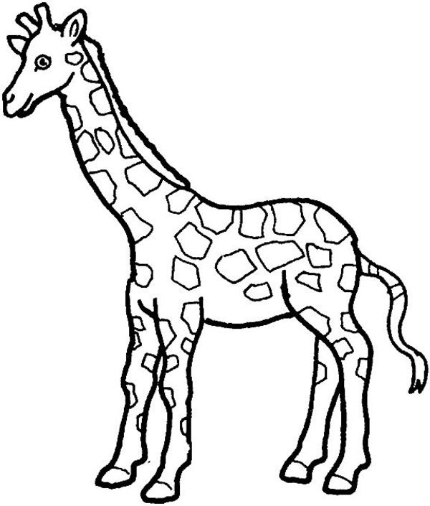
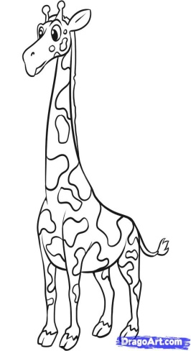
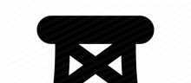
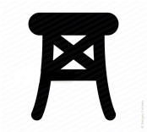
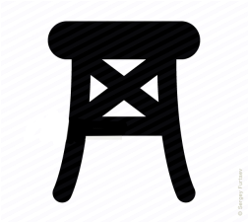
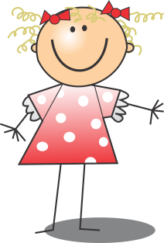
Сличице дрвеђа исеци и залепи у свеску тако што ћеш их поређати од најниже до највише:
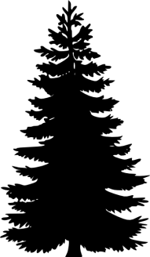 | 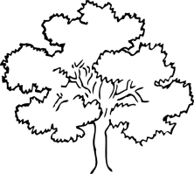 | 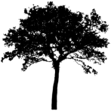 | 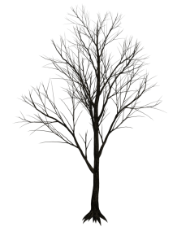 |  | Наставни листић урадити за домаћи задатак.  Залепити га у свеску из математике.

Вишу животињу обој жутом, а нижу зеленом бојом: |  |  |  | На коју клупицу да се попне Милана, да би била једнаке висине као Јован? Повежи линијом:
Сличице дрвћеа исеци и залепи у свеску тако што ћеш их поређати од најниже до највише:
Наставни листић урадити за домаћи задатак.
Залепити га у свеску из математике.

